כותרת

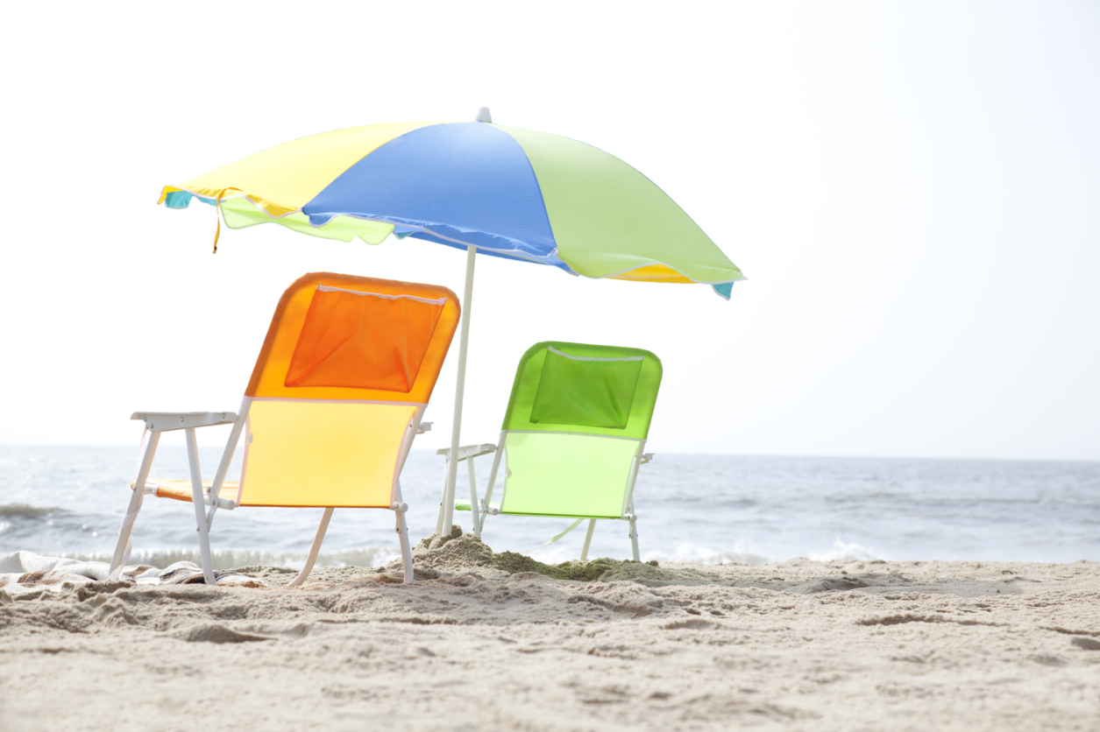

# כדי להתחיל באופן מיידי, פשוט הקש על טקסט מציין מיקום כלשהו (כגון טקסט זה) והתחל להקליד.

## חלק מהטקסט לדוגמה במסמך זה מציין את שם הסגנון שהוחל עליו, כך שתוכל להחיל בקלות את אותו עיצוב פעם נוספת.

שמך : טלפון : דואר אלקטרוני